
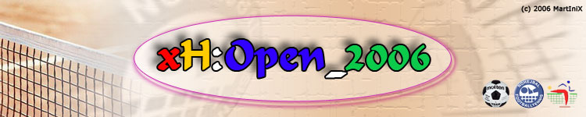

Název:

xH:Open_2006 (1. ročník): nohejbalový turnaj dvojic konaný v Děčíně

Oficiální internetové stránky turnaje: http://xhopen.green-comp.cz

Pořadatelé:

Martin Šturm (hlavní pořadatel)

Luboš Felt (spolupořadatel)

Milan Kolář (občerstvení)

Termín konání:

sobota 5. 8. 2006

Místo konání:

antukové hřiště v areálu SK Březiny

Přihlášky

podáte zaplacením startovného ve výši 300,- Kč (za tým čítající 2 hráče) nejpozději do 26. 7. 2006 panu Martinu Šturmovi, dohodnout se lze na tel. č. 775 666 467 (maximální účast 16 mužstev).

Rozhodčí:

zajištěni 2 rozhodčí

Míče:

standardní míč na velkou kopanou rozměru č. 5 (nejlépe lepený míč)

Hřiště:

2 hřiště (antuka) o rozměrech nohejbalového hřiště

Pojištění:

hráči hrají na vlastní riziko

Občerstvení:

- v ceně startovného je zahrnuta jedna porce párku nebo klobásy, 0,5 l nápoje a 1 káva
na osobu, max. pro 2 členy každého družstva
- další možnost občerstvení je v místní restauraci (na vlastní náklady)

Časový rozpis:

7:15 prezentace
7:30 rozlosování turnaje
8:00 výkop 1. utkání
14:00 vyhodnocení a předání ocenění
14:30 předpokládané ukončení

Ocenění:

1. – 4. mužstvo

Propozice a pravidla turnaje

Hrací doba: na 2 sety do 10 dosažených bodů beze ztrát, v případě stavu 1:1 následuje 1 zkrácený set na 5 dosažených bodů

Počet hráčů: 2 (dvojice)

Střídání: nepovoleno

Pravidla: dle řádných pravidel nohejbalu, více na http://wwww.nohejbal.cz/

Herní systém

Hrát se bude ve dvou základních skupinách, ze kterých postupují první čtyři mužstva do vyřazovacích bojů. Při rovnosti bodů v tabulce rozhodují následující kritéria v pořadí, v jakém jsou uvedena:

- Vzájemný zápas
- Poměr získaných a ztracených setů (vč. zkrácených)
- Vyšší počet získaných setů (vč. zkrácených)
- Poměr získaných a ztracených bodů (skóre)
- Vyšší počet dosažených bodů
- Los

Poděkování:

Děkujeme klubu SK Březiny za poskytnutí herní plochy a zázemí. (http://skbreziny.green-comp.cz)

Generální partner turnaje:


Prodejna výpočetní techniky, servis PC, webdesign
Březinova 1397, 405 01 Děčín 1
tel.: +420 412 511 064
internet: www.green-comp.cz, e-mail: obchod@green-comp.cz

